西安邮电大学

汇编语言程序设计竞赛报告

专业班级 | 软件1401, 计科1406, 网络1403
学生姓名 | 张明瑞, 杜仑, 杨理如
学号
时间 | 2016/12/1---2016/12/7

- 设计题目

Magical block

二、 设计内容
Magical block是个老幼皆宜的小游戏，它的实现由四块正方形的色块组成，，计算机随机产生不同类型的方块，根据计算机时钟控制它以一定的速度下落，用户根据键盘的四个方向键控制翻转、向左、向右和加速操作，当出现满行的情况时将自动消除并计算分数。游戏最后由玩家的得分来评判水平的高低。
我们通过屏幕的绘制、时间的控制、键盘的读取、数据的处理和消除主游戏区底部填满的行，统计最高得分这几个方面来实现游戏的开发。

三、 需求分析
3.1：总体描述：
对所开发系统功能的描述，想要实现的目标，测试数据等。在调度方面采用调用系统中断例程的方式,同时通过读写文件,进行最高分的保存。
游戏中提供了一个绚丽的场景和悦耳的音乐，给你带来无限享受。

3.2：系统所具备的功能有：
1：俄罗斯方块的
- 控制方块的移动
- 行满则消除行
- 记录分数
- 游戏结束

3.3目标：

在游戏过程中，当在游戏底板中出现一个游戏方块时，必须在游戏方块预览区域中出现下一个游戏方块。在游戏方块预览区域中需要显示随机生成的游戏方块。

游戏方块控制功能。通过各种条件的判断，实现对游戏方块的左移、右移、快速下移、自由下落、旋转功能，以及行满消除行的功能。

四、 概要设计
1、方案设计

(1):系统结构图：
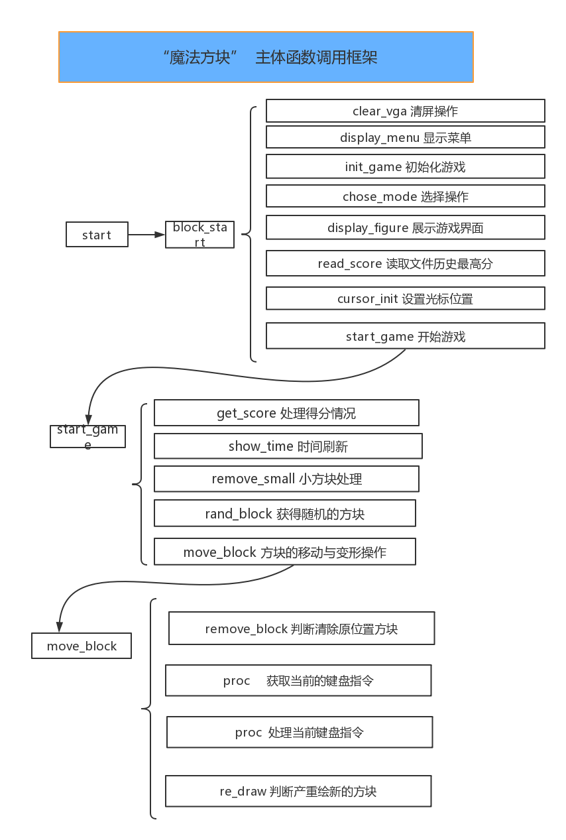
2、模块功能说明

（1）游戏模块

1.屏幕的绘制
在屏幕的绘制中，首先应该修改屏幕的颜色，其次要定义一个方块类，将生成的小方块放入其中。将前景色和背景色设置为同一种颜色，一个字符显示在屏幕上就是一个小方块。
2、时间的控制
控制方块的下落速度是设计中必须实现的功能，方块的下落速度也就是时间间隔，因此我们只需定义一个时间类，设置好时间间隔即可。同时，也需要控制屏幕的刷新速度，而刷新速度必须比方块下落时间间隔快。因此，如何在一个程序中体现两种不同的时间控制是此模块的一个难点
3、键盘的读取
我们需要对键盘中上、下、左、右键的读取实现对方块的变形、下落、右移和右移的功能。
4、数据的处理
我们主要对三个数据进行处理。
（1）方块的下落，相应键盘：需要判断下键是否按下，并加快时钟周期。完成下落后，还原到原来的时钟周期。
（2）形状的下落, 实现旋转：不同旋转角度显示不同方向的方块来完成的。
（3）消去主游戏区底部填满的行：查看主游戏区底部的每行是否填满的方式是，在游戏区图形框可以看成是由许多的小方块组成，方块运动的过程就是造型里方块显示或者隐藏，就像现在的霓虹灯效果一样，由时钟控件控制改变的速度，上一层的消失，下一层的显示，这样，从视觉效果可以看到方块的下落运动效果。
方块在下落的过程中会自动判断每一行方块的属性，如果此行方块属性全部为是时，就会将这一行小方块的visible属性全部变成否, 同时消去此行，在将上面的小方块向下移动，利用循环语句进行判断，将所有这样情况的行改变小方块属性。当有多行同时出现这样情况时使用递归调用，实现连续消行。

5、文件的存储过程
当游戏结束时,打开TEST.TXT ,读取文件内容即历史最高分，存入buffer1, 查 看当前得分, 与buffer1中数据进行对比,如果分数高于其, 将新最高分则进行替 换,存入文件,

五、 详细设计及运行结果
- 游戏模块流程图
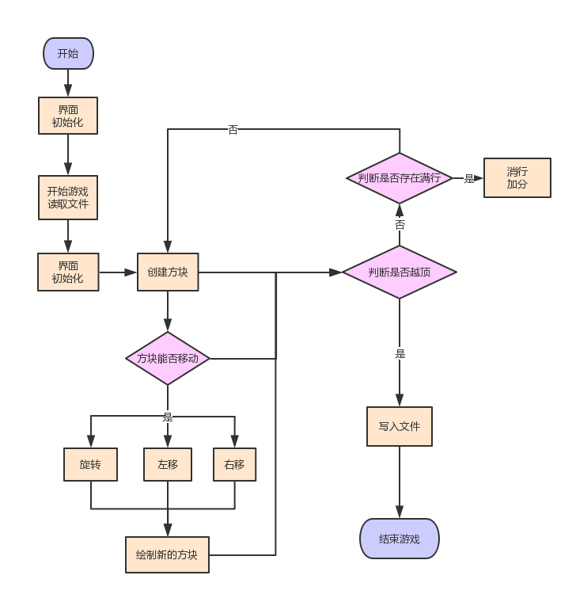

5.1：程序的主要代码：

- 调试情况，设计技巧及体会

同舟共济扬帆起,乘风破浪万里航,在队长的带领下 ,我们队将团队的合作发挥的淋漓尽致，大家在程序的整个架构中积极讨论，奠定了了我们这次参赛的题目：Magical block ，经过队友们夜以继日,呕心沥血,历时一个周，终于完成了本队的小汇编程序，麻雀虽小却五脏俱全，个人对我们的成果还是非常满意的。
当然，万事都不可能是一帆风顺的，在设计的过程中，我们也遇到了很多棘手的问题，例如，要实现 我们通过查阅资料，向老师请教等等，当然最离不开的还是组内成员的积极讨论，最终我们 ，具体实现可以查看我们的源码。最终在组内成员的共同努力下成功解决。
在这次Magical bloc小游戏的设计中，我发觉了团队合作的重要性。夫五指之更弹,不若卷手之一挃,当你为程序中一个小错误而苦思冥想之时，也许队友很快就能找出错误；当你思考的问题进入瓶颈难以进展时，也许队友的一个观点就让你柳暗花明。一个人能力与思维方式可能是局限的，通过团队合作，可以集思广益，共同进步。这次比赛，我们获益匪浅，不仅是技术上的提升，更是团队成员间一次完美的切合，我们会继续努力进入决赛！

